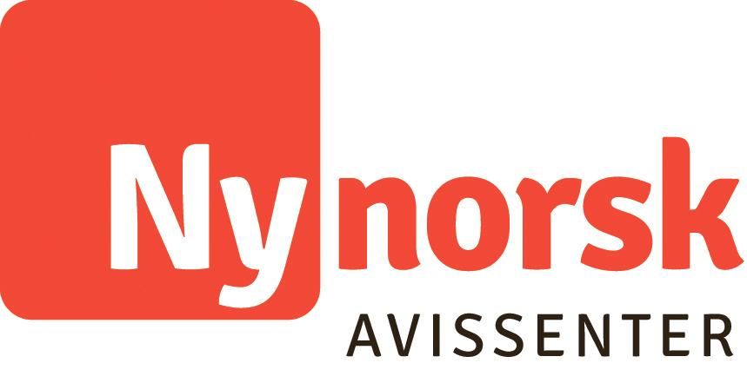
Statusrapport
Mars 2025
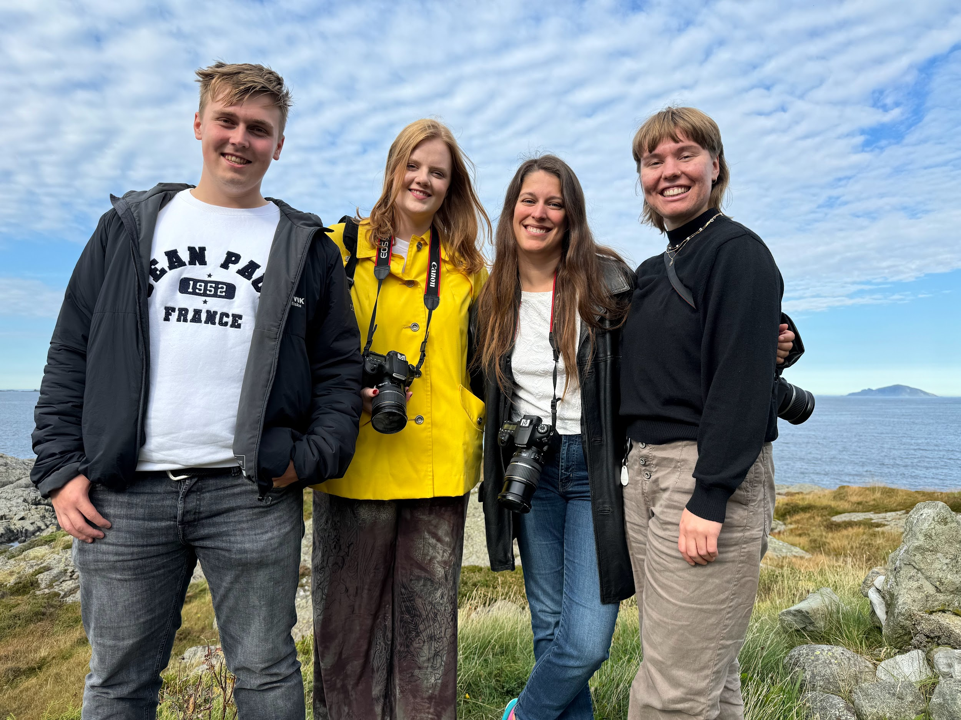
Praktikant nummer 100: Ein av desse fire er praktikant nummer 100! Frå venstre: Julian Fløde, Mina Flo Håvik, Vilde Standal Bøyum og Sunniva Sørheim.

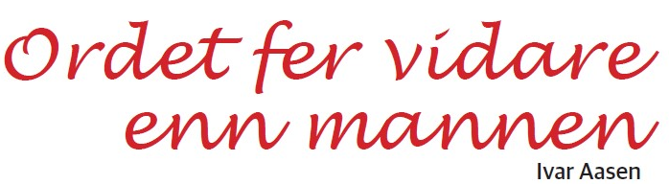
STIFTINGA NYNORSK AVISSENTER: Tek kvart halvår inn fem journalistpraktikantar som får fire månader opplæring i Firda Media i Førde og deretter to månader praksis i ønskt avisredaksjon. I Førde får dei over 20 førelesingar og kurs, mellom anna i språk, etikk, journalistisk metode, undersøkjande journalistikk, foto og video. 101 er lært opp sidan starten i 2013, og fleirtalet har journalistisk arbeid i dag. Nynorsk avissenter skal styrkje rekruttering, nyskaping og utvikling i medium som publiserer på nynorsk. Mediebedriftenes Landsforening (MBL), Landssamanslutninga av nynorskkommunar (LNK) og Firda Media (Amedia) står bak stiftinga, som samarbeider tett med NRK Nynorsk mediesenter. Opplæringa er finansiert av Kulturdepartementet og Firda Media.

Gode søkjartal og full rulle på jobb

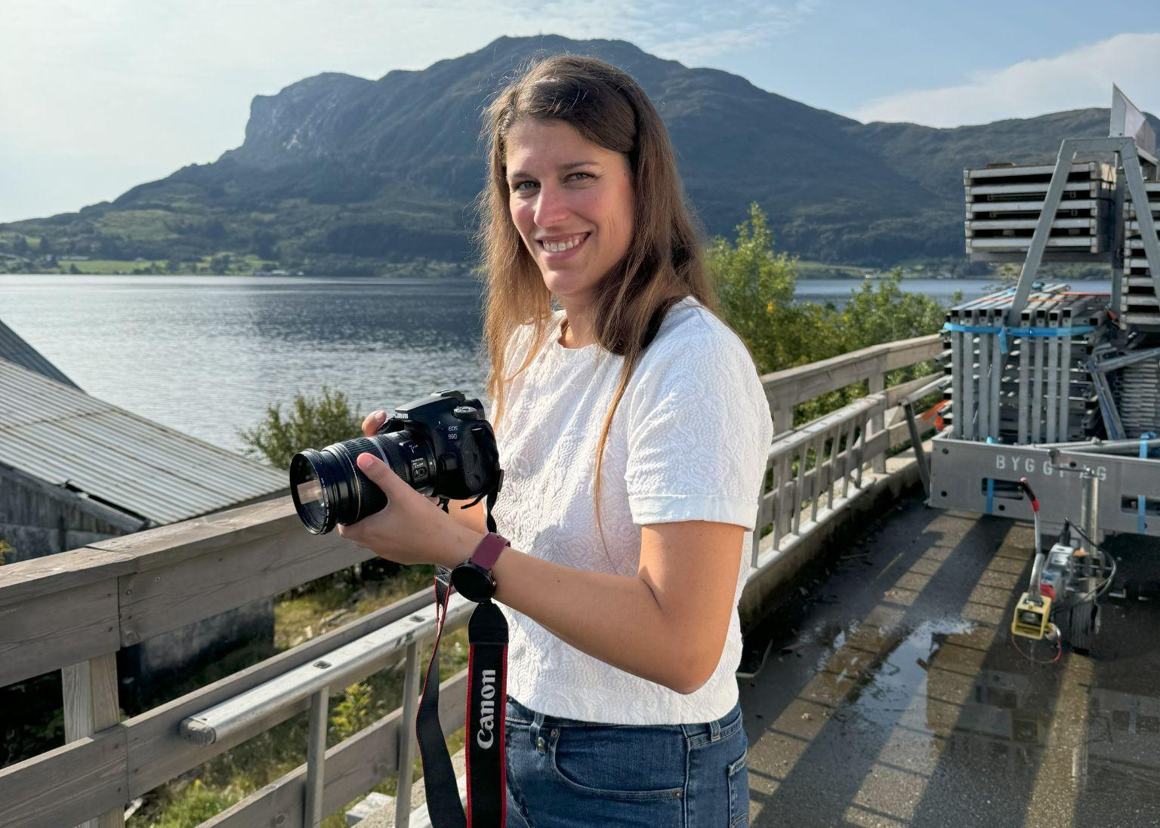

STATUS: Nynorskbobla er blitt større enn nokon gong etter innflytting i Nynorskhuset. Stemninga er god og produksjonen høg.
Åtte praktikantar fekk opplæring i Nynorsk avissenter i 2024. Ei veke etter at dei siste fire var ferdige i praksis, var dei alle i jobb!

Kull 22
Dei fire praktikantane i kull 22 våren 2024 hadde den største aldersspreiinga nokon gong – frå 21 til 53 år. Den eldste av dei ønskte å få opplæring i nyheitsjournalistikk – og det fekk ho. No har ho fått fast stilling på desken i Dag og Tid. Dette kan du lese meir om seinare i statusrapporten. Slik gjekk det med dei:
Oda Sundgot hadde praksisen sin i Framtida i Oslo. Ho gjekk rett frå praksisperioden til eit årsvikariat i Hallingdølen.
Eros Coratti gjennomførte opplæring og intern praksis i Firda. Han jobbar no i daglegvarehandelen, men søker journalistjobbar.
Johan Knutsen hadde praksis i BA i Bergen og var den første nynorskskrivande praktikanten der. Han jobbar no i Karmøynytt.
Marita Liabø hadde praksis i Nationen. Ho har fått fast stilling i Dag og Tid.

Kull 23
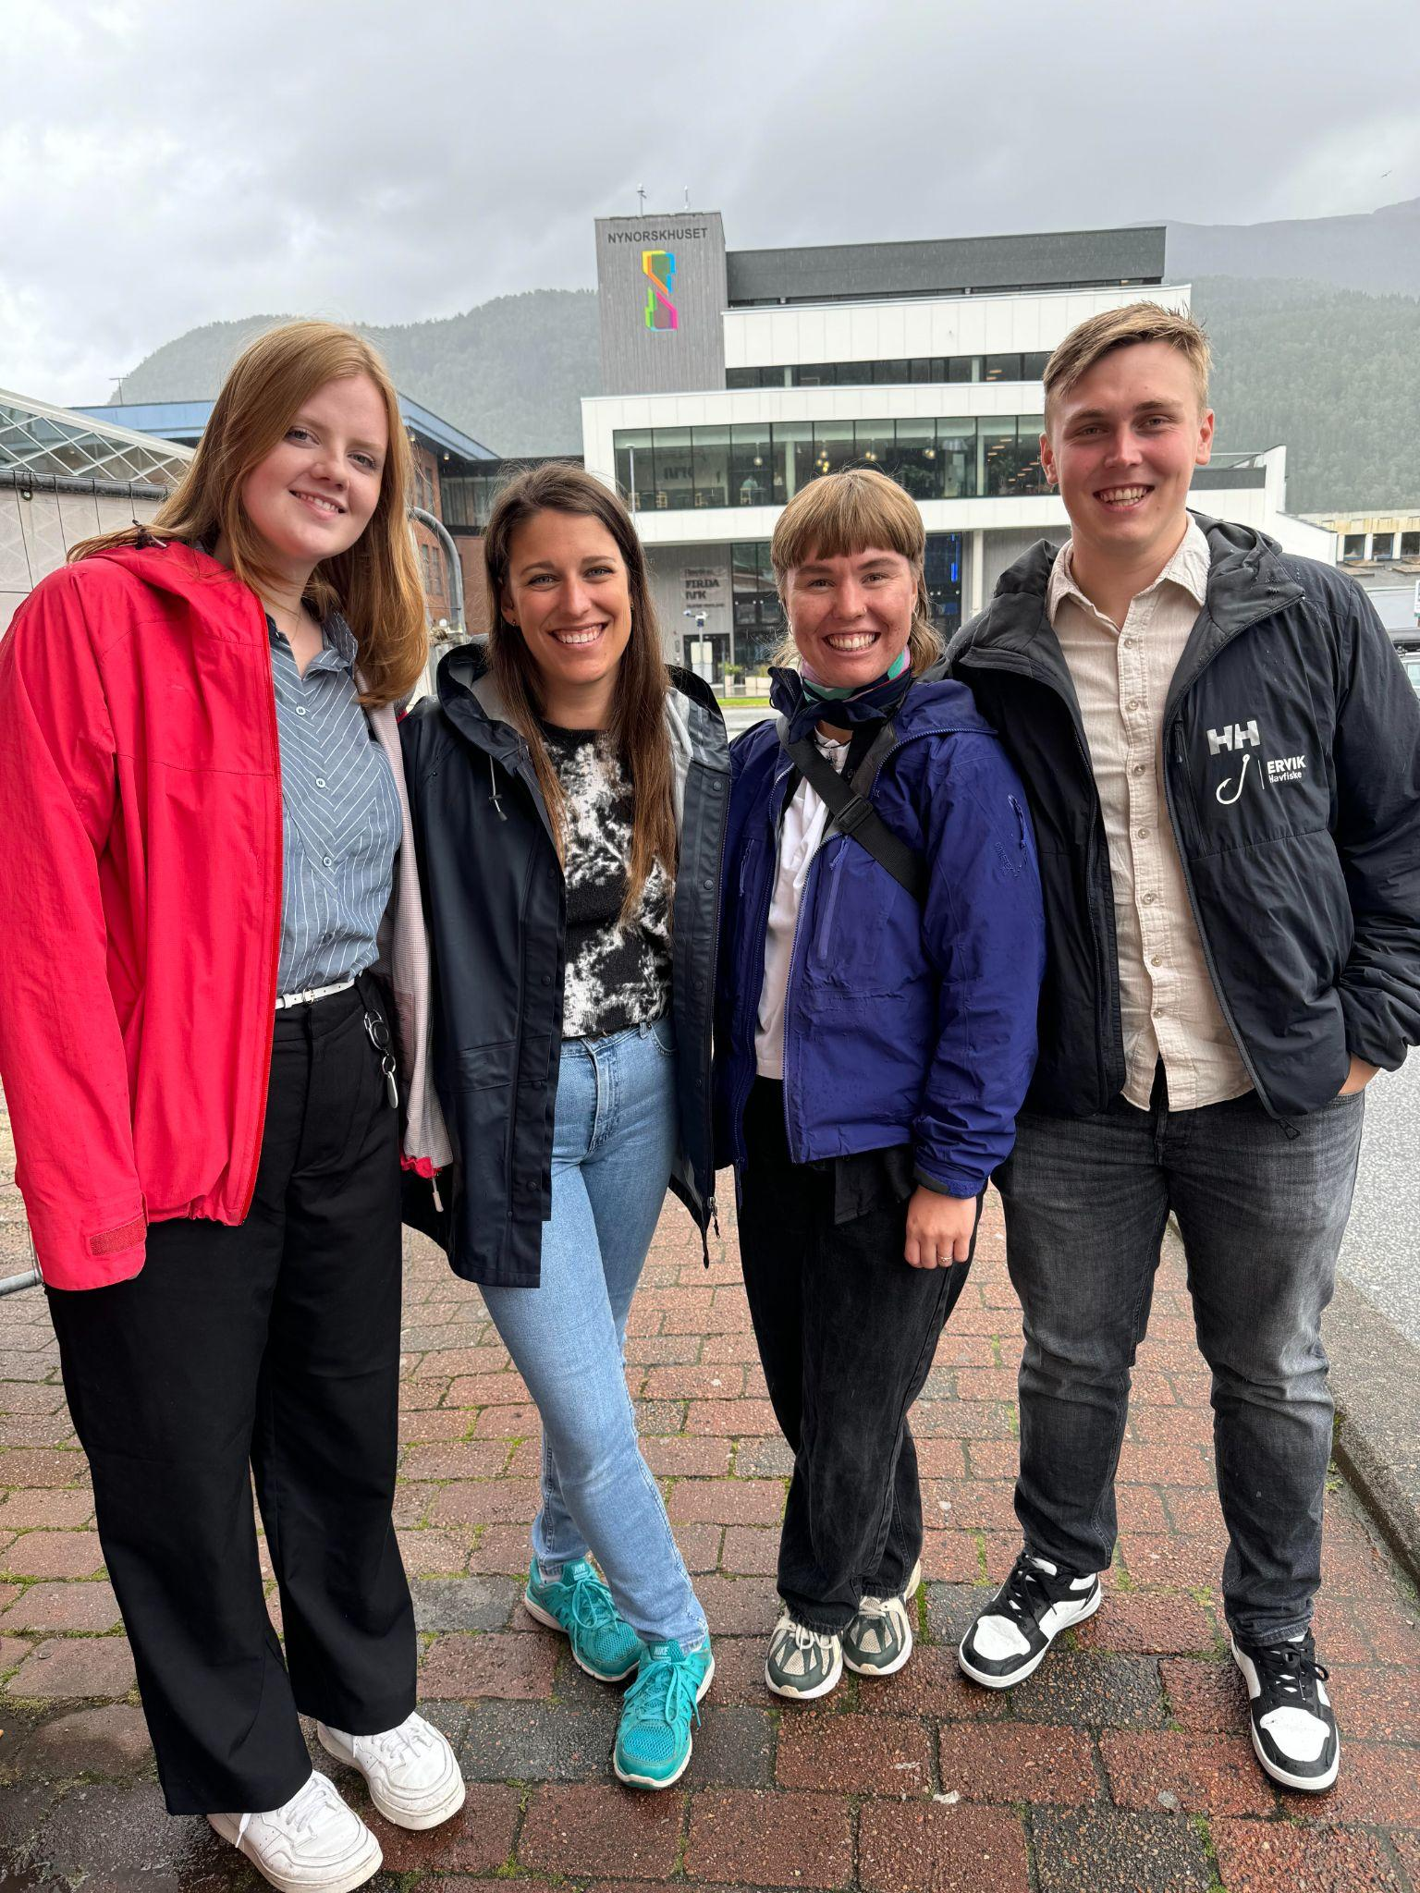
Praktikantane i kull 23 var berre fire, men særs produktive. Frå dei leverte si første sak rundt 1. september til dei var ferdige i Førde til jul hadde dei til saman produsert 256 saker som var publiserte i Firda.
Julian Fløde hadde sin eksterne praksis i Firda. Han har fått vikariat i same avis ut 2025.
Mina Flo Håvik har fått jobb i alle fall fram til sommaren i si praksisavis, Bø blad.
Vilde Standal Bøyum hadde praksis i Nationen og jobba deretter som tilkallingsvikar i same avis i eit par veker. Då fekk ho eit vikariat i Framtida Junior, der ho jobbar no.
Sunniva Sørheim held no på med praksisperioden sin i Svalbardposten. I ventetida i januar og februar jobba ho som sjukepleiar, som ho er utdanna til.

Søkjartala
I 2024 hadde vi 52 søkjarar. Det er ein auke på 36 prosent i høve søkjartala i 2023. Til kull 24, som no er under opplæring, hadde vi 28 søkjarar. Det er ny rekord til eit vårkull!
Vi ser også at i aviser redigerte på nynorsk er det etterspurnad etter den kompetansen vi gir, og vi blir jamleg kontakta av redaktørar som er ute etter arbeidskraft.

Kvar kjem dei frå?
NA har hatt til saman 106 praktikantar når vi reknar med kull 23 og 24.
Ser vi på geografien, hentar NA klart flest praktikantar frå Vestlandet. Men
der er unnatak som stadfestar regelen. Søkjarane kjem frå Finnmark i nord til Agder i sør. Dei 106 som så langt har fått plass, fordeler seg slik fylkesvis:
● Vestland: 57 ● Rogaland: 16
● Møre og Romsdal: 10 ● Trøndelag: 7
● Viken: 4 ● Nordland: 2
● Innlandet: 3 ● Agder: 1
● Oslo: 4 ● Telemark: 1
● Andre: 1

Kva gjer dei i dag?
Over halvparten av dei som har fått opplæring på Nynorsk avissenter, er i journalistisk arbeid. På andreplass kjem kommunikasjonsstillingar, både i offentlege og private verksemder. Vi finn journalistar som har hatt opplæringa si i Nynorsk avissenter, både i aviser, magasin, TV og radio. Og vi finn kommunikasjonsfolk i mellom anna regjeringskvartalet, universitet og høgskular i tillegg til i store og små private verksemder. Vi ser at det er viktig å få nynorsk inn også på desse arbeidsplassane.
Prosentvis fordeling av dei 97 som hadde fullført opplæringa ved utgangen av 2024:
● Journalistikk: 50,6 % ● Kommunikasjon: 21,6 %
● Lærar: 9,3 % ● Student: 4,1 %
● Andre: 14,4 %

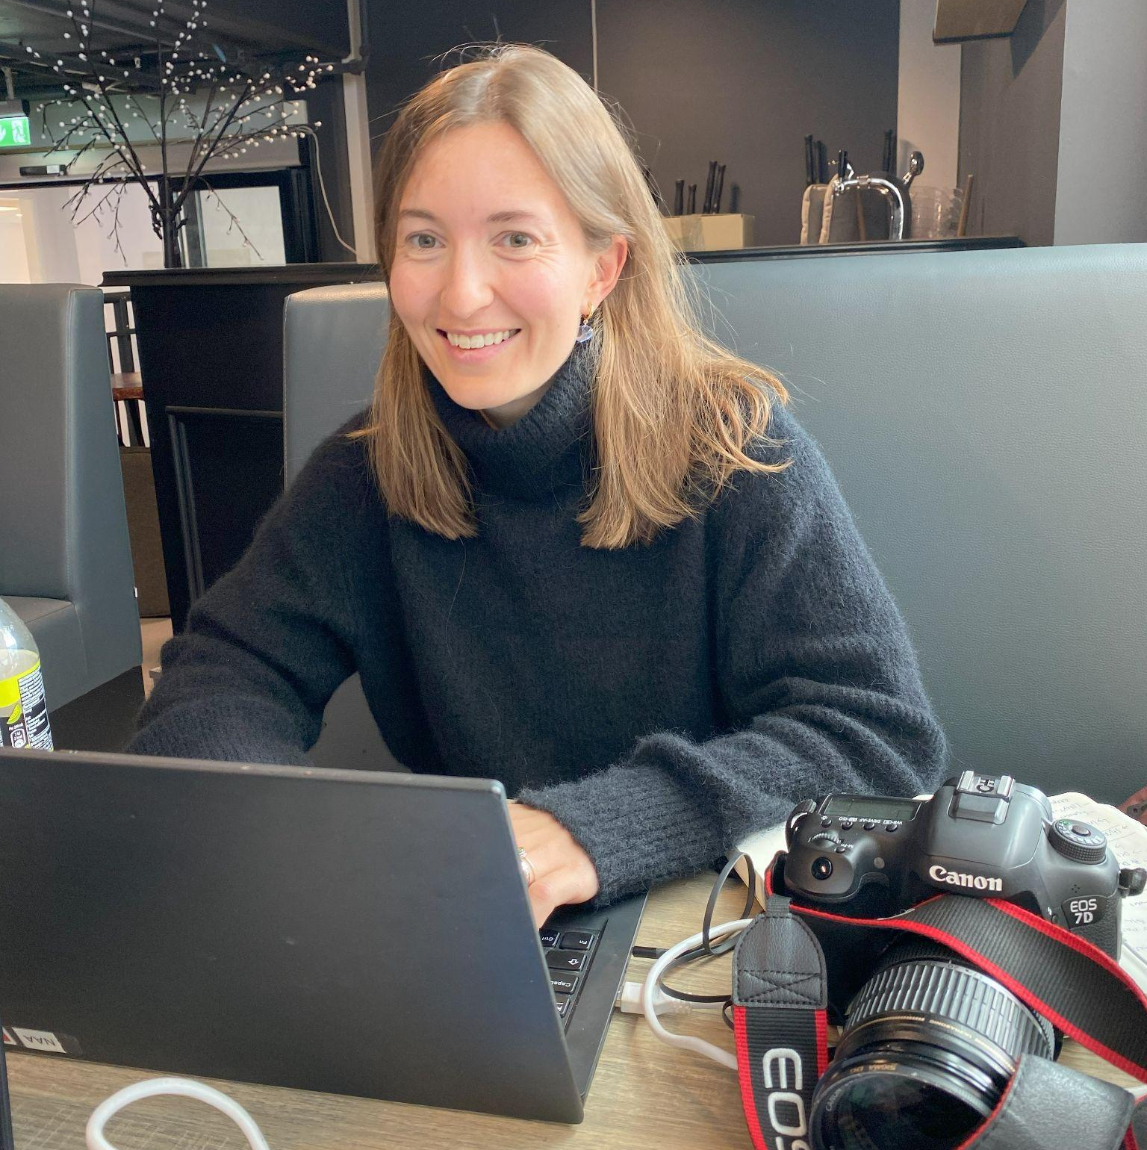60 søkte hos Klassekampen. Pernille fekk jobben

DANKA UT RESTEN: Tidlegare nynorskpraktikant Pernille Ekornrud Grøndal starta på Bergen-kontoret til Klassekampen på nyåret.

– Eg synest det går veldig bra og får gjort mykje forskjellig kvar dag, seier ho.

Grøndal var praktikant hos Nynorsk avissenter hausten 2023.

Då ho såg at éin av Klassekampens to journaliststillingar i Bergen vart ledig i haust, var ho ikkje i tvil om at ho skulle søkje.

– For meg er det draumeavisa å jobbe i. Dei leverer veldig god og kritisk journalistikk. At dei er solid planta på venstresida, passar meg. Det er spennande å få skrive for ei avis som har eit så tydeleg prosjekt.

Hard konkurranse

Det var 60 søkjarar til den faste stillinga, og Grøndal var den heldige som fekk ein hyggeleg beskjed frå nyheitsredaktøren i Klassekampen.

Ho var arbeidsledig på dette tidspunktet og sat og skreiv søknader då telefonen ringde.

– Eg blei sett ut og begynte å le. «Er det sant?» Eg sa ja på flekken og vart kjempeglad og gira. Eg måtte ta ein liten danserunde i stova etterpå, seier Grøndal og ler.

Ho kjem frå Asker, men har budd i Bergen sidan ho var 21 år. Den no 34 år gamle Grøndal har jusutdanning og fleire år bak seg som jurist i offentleg sektor, før ho tok fatt på Nynorsk avissenter sitt utdanningsløp for å prøve ei ny retning.

– Skrekkblanda fryd

Sidan praktikanttida har ho hatt eit vikariat i Dag og Tid og ein sommarjobb i Klassekampen.

No skal ho i hovudsak dekkje arbeidsliv, industri og politikk på Vestlandet.

– Men det er blitt sagt at eg kanskje må hive meg rundt og dekkje meir nasjonale saker viss det er behov for det, seier ho.

Grøndal seier at ho kjem til å skrive om typiske Klassekampen-tema, som til dømes omstilling i energibransjen, arbeidsliv, økonomi, klima og miljø og sosial ulikskap.

– Vestlandet er ein interessant landsdel fordi vi har så mykje flott natur, men også tradisjon for industritunge næringar som kanskje ikkje er like miljøvennlege. Eg er interessert i det politiske skjeringspunktet.

– Så håpar eg også at eg får skrive litt om kultur, legg ho til.

Nokre veker uti jobben, fortel Grøndal at ho allereie har fått dyppe tåa i fleire av temaa.

– Eg har fått skrive om arbeidsliv og industri, og mellom anna intervjua forfattaren Emma Holten. Eg har også vore med som fotograf på ein reportasje i Austrheim.

Ingrid fekk jobb i NRK si gravegruppe i nord
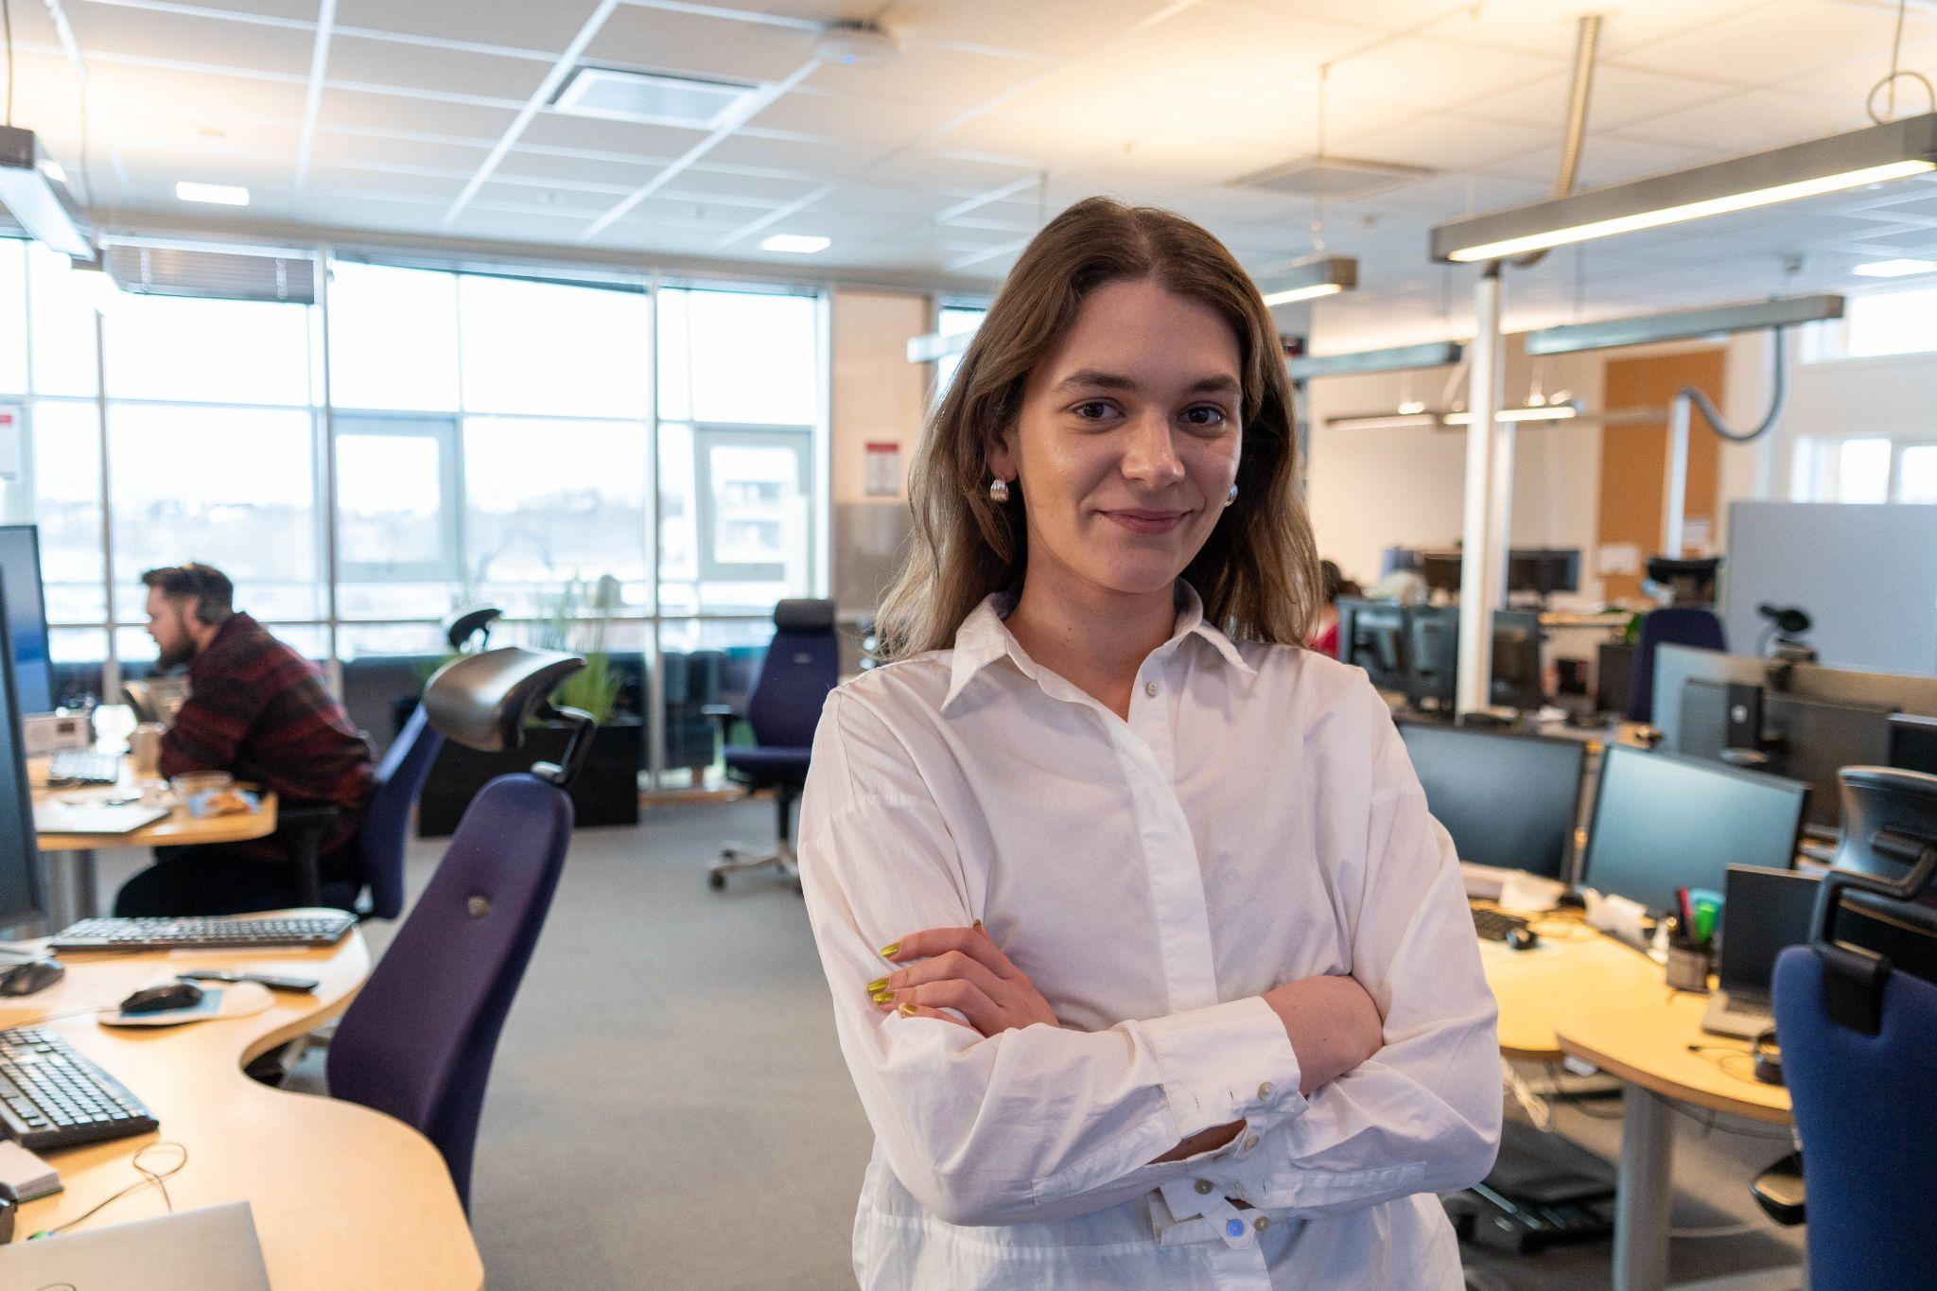
Foto: Johan Isak Niska

TRIVST: – Eg vil seie at det er ein slags draumejobb, seier Ingrid Hjellbakk Kvamstø, som var praktikant hos Nynorsk avissenter våren 2020.

Det siste halvtanna året har bergensaren jobba i gravegruppa til NRK i nord. Sidan starten har ho jobba med eit prosjekt som handlar om kinesisk påverknad i Norge.

– Eg har jobba mykje med Kirkenes, mellom anna sett på eit stort kinesisk shippingselskap som har vist stor interesse her, seier ho.

Funne seg til rette i nord

Kvamstø hadde aldri vore i Nord-Norge før då ho flytta dit.

– Eg visste ikkje kva eg skulle forvente, men eg har faktisk funne meg veldig til rette. Eg synest Finnmark er eit enormt spennande område å bu og jobbe i, seier ho.

No har Kvamstø og kjærasten kjøpt ei leilegheit i Tromsø, som ho kjem til å pendle til.

– Eg ser for meg å bli i Nord-Norge ei stund.

– Utruleg at eg fekk den

Etter utdanningsløpet i Førde tok Kvamstø ein master i undersøkjande journalistikk på Universitetet i Bergen. Undervegs i denne vart det lyst ut ledig stilling i gravegruppa til NRK Finnmark.

– Eg søkte og syntest det er heilt utruleg at eg fekk den, seier ho.

Då flytta ho til Finnmark og fullførte masteren medan ho jobba. Gravejournalisten seier tida på Nynorsk avissenter var avgjerande for karrieren.

– Det gav meg alt, vil eg seie. Det er derfor eg er der eg er i dag, seier ho.

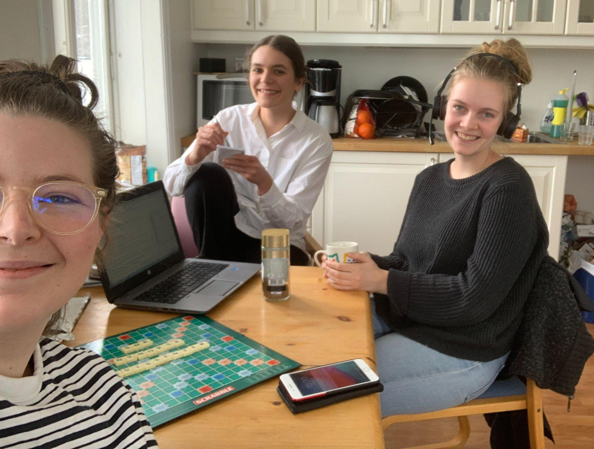
PANDEMI: Ingrid Hjellbakk Kvamstø (i midten), Andrea Sørøy (til venstre) og Marie Håland hadde vore i Nynorsk avissenter i to månader då koronapandemien stengde ned landet. Som alle andre måtte dei då på heimekontor. Foto: Andrea Sørøy
Marita fekk sin første faste journalistjobb i ein alder av 53
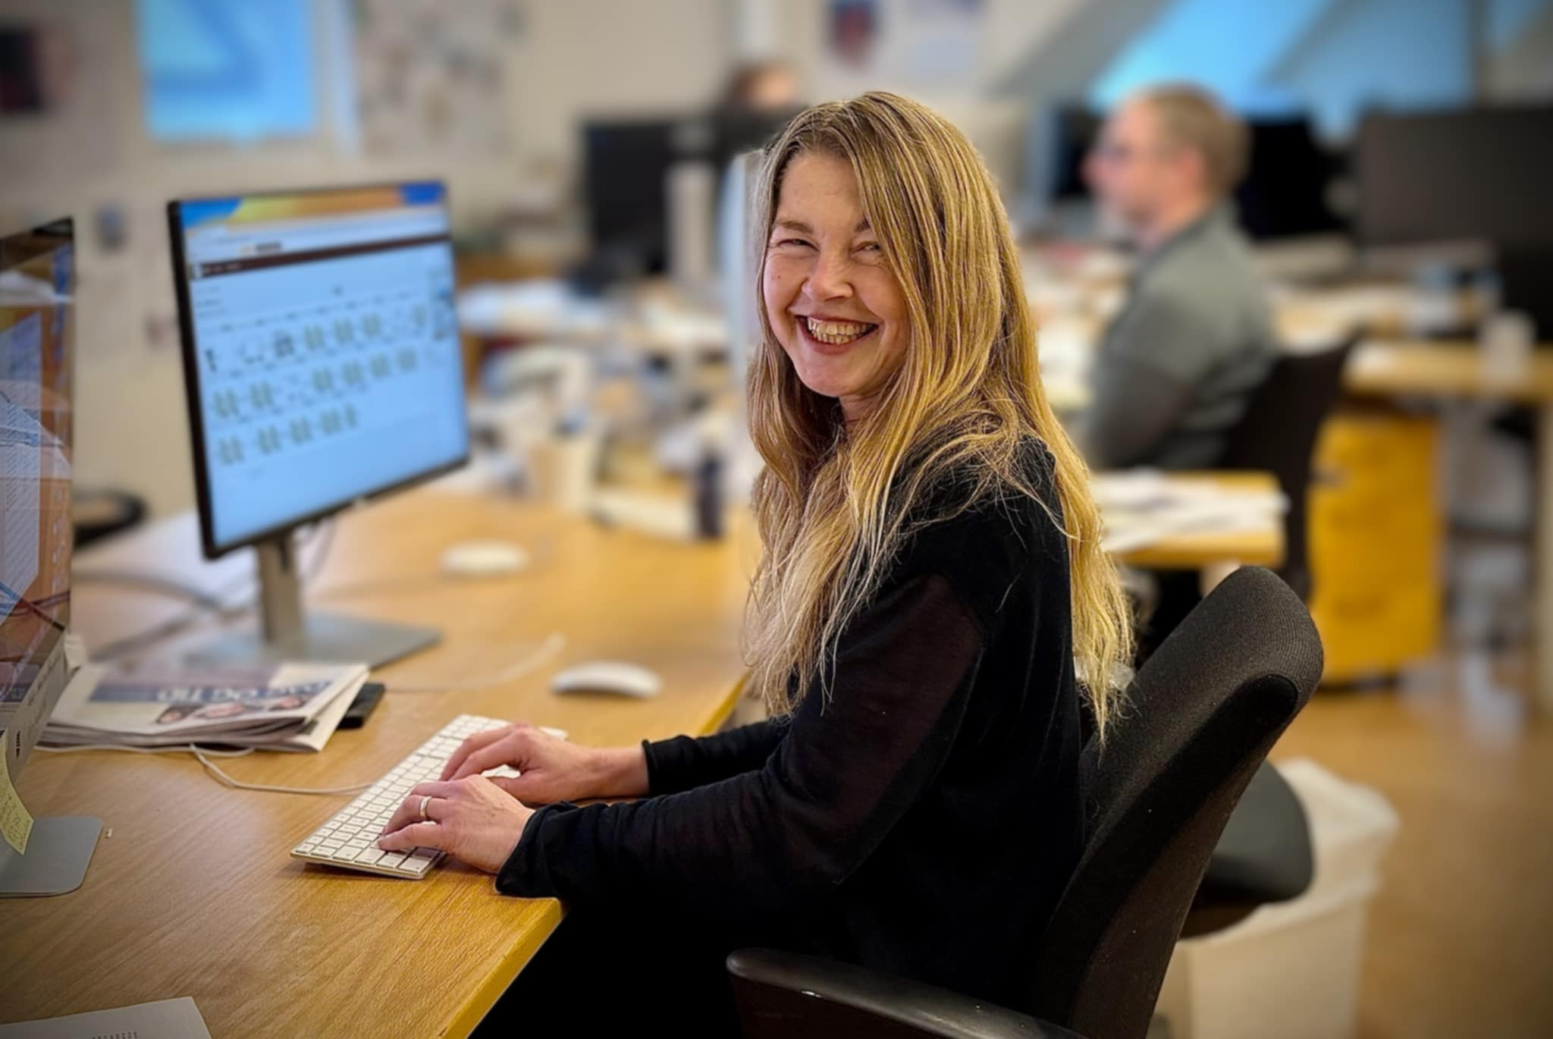
Foto: Hallgeir Opedal

ALDRI FOR SEINT: – Det er mange i 60-åra her, så eg er ein av dei yngste, seier Marita Liabø og ler.

Våren 2024 tok ho eit vegval og søkte plass hos Nynorsk avissenter i Førde for å bli journalist. Då hadde ho jobba som tekstar i NRK i mange år, men opplevde at framtida i dette yrket var usikker.

– Eg tenkte eigentleg at det ikkje var vits å søkje, men eg gjorde det, og så fekk eg jo plass, seier førdianaren.

– Det var veldig kjekt at det var rom for ein praktikant som var over 30.

Potetstilling

Ho tok praksisdelen av opplæringa i avisa Dag og Tid, der ho frå før har erfaring med å levere frilansstoff og lese korrektur på deltid. Deretter fekk ho vikariat som journalist, før leiinga kom med tilbod om fast jobb frå 1. januar 2025.

– Eg har fått ei skikkeleg potetstilling, seier ho.

Dag og Tid satsar framleis tungt på papiravisa si, men dei ønskjer å bli betre på nett. Liabø har fått ansvar for å jobbe med nettavisa, både skrive, redigere, korrekturlese og publisere saker. Ho har også ansvar for debattinnhaldet.

– Eg har jobba mykje for å få denne jobben, både då eg var praktikant hos Nynorsk avissenter og i vikariatet i Dag og Tid. Eg har jobba med å skrive betre og tenkje journalistisk, ved å skrive mykje. Mengdetrening, seier Liabø.

Til ho døyr

Ho trivst i Oslo-avisa og håpar å få jobbe her «til ho dør», for å låne hennar ord.

– Det er godt miljø, som har mykje å seie. Og eg synest det er ein veldig raus og varm leiar her, seier ho.

Aller helst likar Liabø å skrive om vanlege menneske, drive sosialantropologi, som ho kallar det, samtidig som ho vedgår at dette blir det meir av i lokalaviser enn i Dag og Tid.

53-åringen trur ikkje ho hadde fått ein fot inn i journalistikk utan opphaldet i Førde.

– Det var som ein lottogevinst. Ein utruleg hyggeleg måte å lære på, og ein fantastisk fin gjeng.

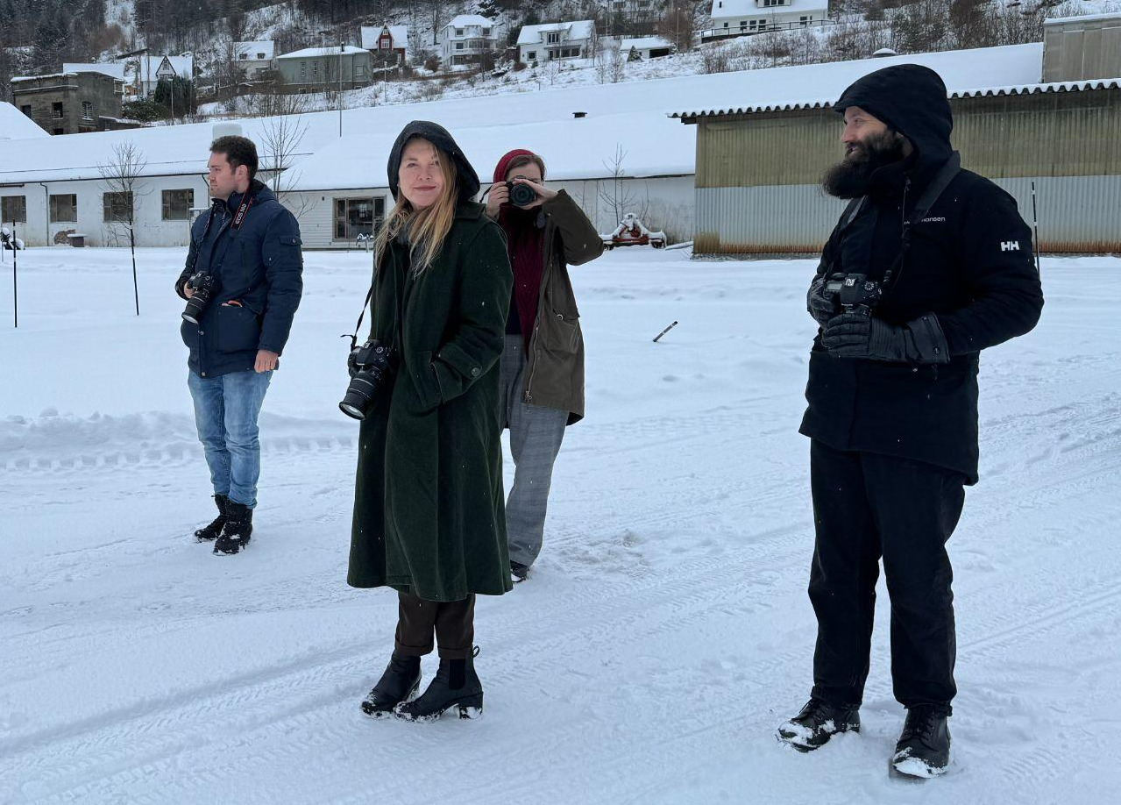
OPPLÆRING: Marita Liabø og resten av kullet då dei fekk opplæring i å bruke spegelrefleks-
kamera. Foto: Ingunn Osland
Martin Årseth har blitt redaktør
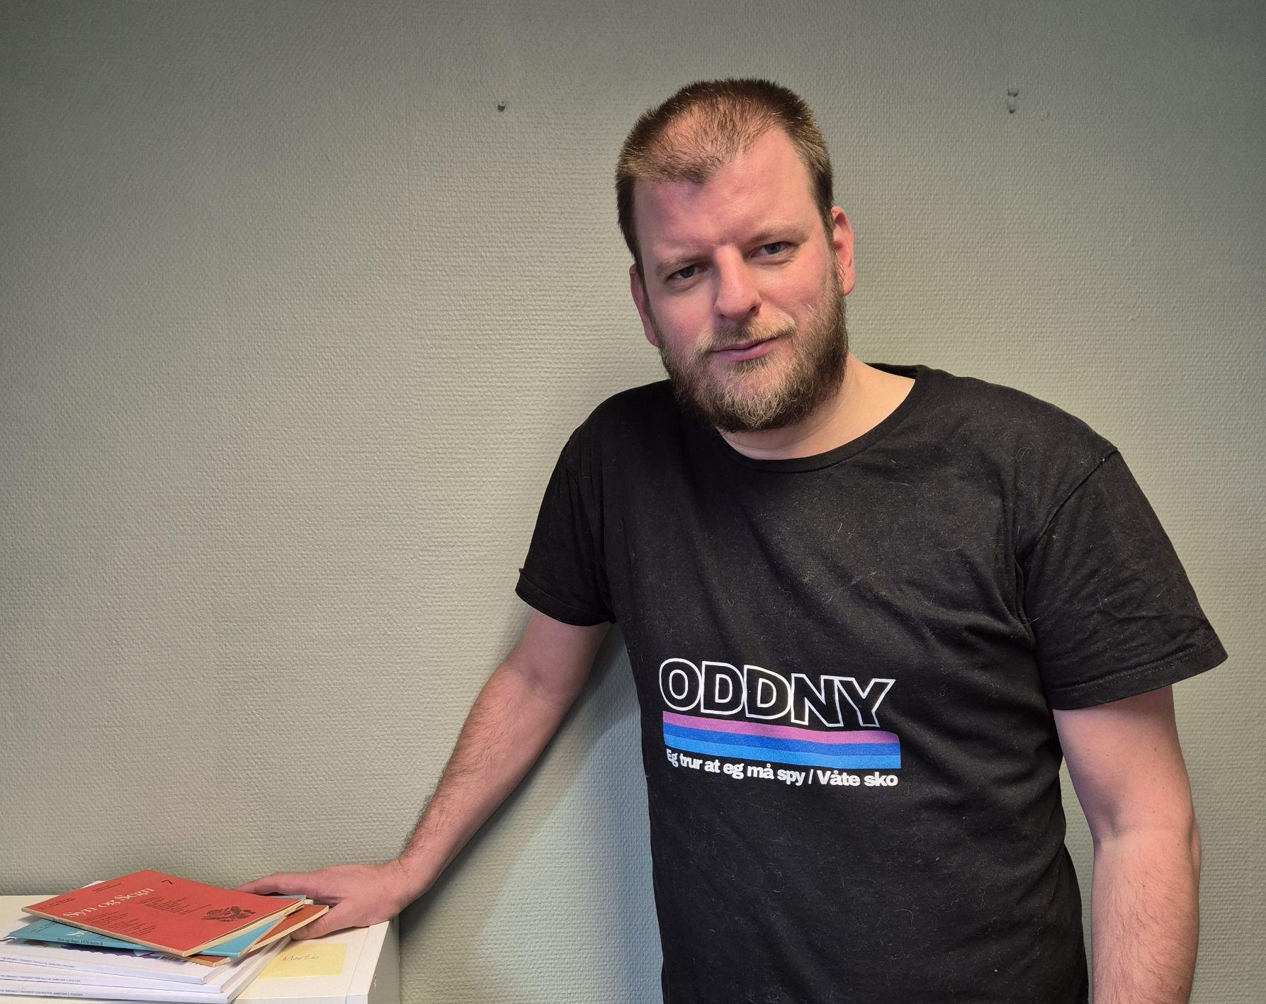
Foto: Privat

MEIR ANSVAR: Den tidlegare nynorskpraktikanten har forlate Klassekampen og sett seg i sjefsstolen hos bladet Syn og Segn.

– Det er jo litt annleis. Plutseleg må eg bestemme, i staden for å berre komme med idéane, seier den Bergen-busette 36-åringen frå Alversund.

Syn og Segn er eitt av dei eldste og mest tradisjonsrike kulturtidsskrifta i landet. Det vart stifta i 1894 og dekker politikk, litteratur og samfunn.

Sin eigen sjef

Årseth var praktikant hos Nynorsk avissenter i Førde våren 2017. Dei siste fem åra har han vore Klassekampens Bergen-journalist.

– Eg var ikkje på leit etter ny jobb, men då det dukka opp ei så spennande jobbutlysing, vart eg interessert, seier han.

Han starta i redaktørstillinga i oktober i fjor haust. No har han det fulle ansvaret for både drift, stoffproduksjon og redaksjonelle vurderingar.

– Eg er den einaste tilsette, så eg må vere både journalist og redaktør. Det er ein veldig annleis jobb enn eg er vand med, der eg må rapportere til styret og forhalde meg til ting som budsjett, leverandørar, abonnementssystem, distribusjon og trykkeri, men det er spennande og eg lærer mykje nytt, seier han.

Jobben har tidlegare blitt gjort i Oslo, men Årseth fekk lov til å bli verande i Bergen. Han har kontor midt i sentrum, like nedanfor Johanneskyrkja.

– Det er eit slags kulturkollektiv. Eg deler lokale med to journalistar frå Vårt Land, ein filmregissør, ei som jobbar i Landslaget for lokalaviser, ein frilansfotograf og ein komponist, seier han.

Få reaksjonar, men nokre hint

I pausane har Årseth kika i gamle Syn og Segn-nummer frå 50- og 60-talet.

– Det vart stilt spørsmål om romanen var død, om folk har slutta å lese og korleis fascismen kom til Europa. Dei same tinga vi lurer på i dag, seier han og humrar.

Sjølv begynte han å abonnere på bladet som student.

– Eg har vore litt av og på gjennom dei 18 åra som har gått sidan den gong. Derfor har eg også meiningar om kva periodar som har vore gode og ikkje. Det er både spennande og litt skummelt å få sette mitt preg på det og forme det sjølv.

– Har du fått nokon sinte telefonar så langt?

– Nei, men eg var litt spent på det første nummeret eg var med å lage. Eg valde eit litt kontroversielt bilete på framsida, av liket til ein politikar som vart drepen i Nederland, fordi dette var temaet for nummeret. Det vart få reaksjonar, men nokre hint i e-postar frå folk som kanskje ikkje syntest dette var så barnevennleg. Dei måtte visst snu bladet opp ned på bordet sitt heime, seier han.

Årseth begynte journalistkarrieren med å jobbe i Vest-Telemark blad og i Nynorsk pressekontor, før han vart praktikant hos Nynorsk avissenter.

– Eg lærte utruleg mykje og det fylte nokre hol. Det hjelpte også veldig då eg skulle søkje jobbar. Det vart mykje lettare å bli tatt inn på intervju. Plutseleg vart eg behandla som ein reell kandidat, seier han.
Anna Trondsdotter Versto vart del av Kjartan Lauritzen-gjengen
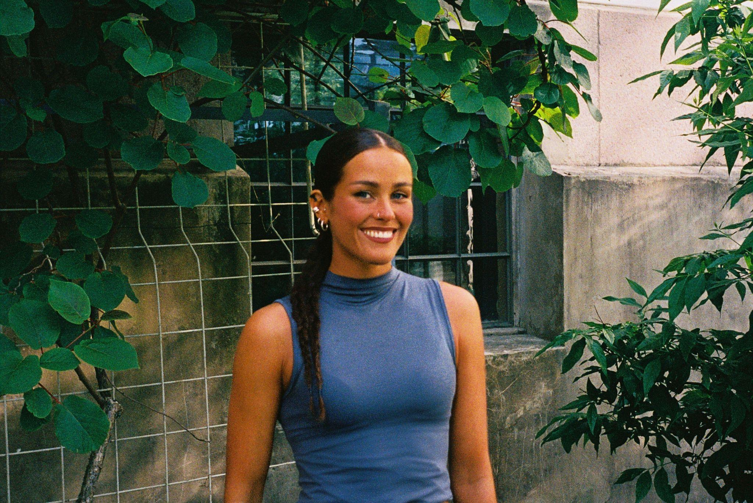
Foto: Sara Iden

NYTT EVENTYR: – Eg hadde ikkje klart å koke opp ein større draumejobb enn dette, seier den tidlegare praktikanten hos Nynorsk avissenter.

1. februar starta ho i ny jobb som event- og kommunikasjonssjef ved Balestrand hotell.

Dette er hotellet som Per Áki Sigurdsson Kvikne (kjend som artisten Kjartan Lauritzen) kjøpte saman med sambuaren Randi Sognnæs Aamot og broren Theodor i 2021.

NRK har laga dokumentarserien «6899 til eg døyr» om hotelloppkjøpet.

Plutseleg fekk ho jobbtilbod

– Eg har mange felles bekjente med dei. På hausten i fjor hjelpte eg til på Balestrand Badeklubb Festival, og då fekk eg helst på dei skikkeleg.

I etterkant takka Versto for vel gjennomført festival og sa at det berre var å ta kontakt om dei trong hjelp i framtida.

– Han sa at han alltid er på utkik etter flinke folk, og ville gjerne ta ein prat.

Ballen rulla fort, og plutseleg hadde Versto fått tilbod om ny jobb. Arbeidsoppgåvene hennar er å skape kule arrangement som trekkjer folk til bygda, i tillegg til å stå for hotellet sin kommunikasjon på nett og sosiale medium.

– Målet deira er at hotellet skal bli ein levande kulturplass som kan trekkje til seg musikarar og kunstnarar som kan vere kreative og skape noko i veldig fine omgivnader. Dei ønskjer å byggje musikkstudio og atelier der, seier ho.

Utelukkar ikkje å flytte til Balestrand

Ein mindre del av stillinga hennar blir å hjelpe Theodor som manager, altså å vere med Kjartan Lauritzen på spelejobbar.

– Theodor er jo DJ på scena i tillegg til å vere manager, så eg skal avlaste han litt, seier ho.

Versto var praktikant hos Nynorsk avissenter hausten 2016. I åra etterpå har ho jobba i kulturorganisasjonane Fargespill, Jungelen og søsterorganisasjonen JUNG.

Ho bur no i Oslo, men kjem til å pendle til Balestrand ved behov.

– Er det sannsynleg at du flyttar til bygda på sikt?

– Veit du kva, kven veit kva som skjer i framtida. Dersom dette blir så kjekt som eg trur, og det viser seg å vere betre å jobbe derifrå, er eg absolutt open for moglegheita. Men eg skal bruke litt tid på å komme inn i ting før eg kjøper hus, seier ho og ler.

Versto seier det er ei stor glede å kunne bruke nynorsk i jobben. Tida som praktikant i Førde gav mykje, fortel ho:

– Sidan tida mi som praktikant har kommunikasjon alltid vore ein raud tråd i jobbane eg har hatt. Kompetansen og erfaringane frå Nynorsk avissenter har utan tvil gitt meg eit fortrinn og bidrege til at eg har landa fleire spennande stillingar og vikariat. Theodor og gjengen visste ikkje om bakgrunnen min frå Nynorsk avissenter og Firda, men blei desto meir begeistra då dei oppdaga at eg skriv nynorsk.

– Det kjem også godt med når eg styrer med Instagram-kanalane (hotellet og festivalen) og skal halde ein lett og uformell tone på dialekt. Målet er å få sognedialekten under huda snart òg, seier ho med eit smil.

Tidlegare praktikantar fyller no begge redaktørstillingane

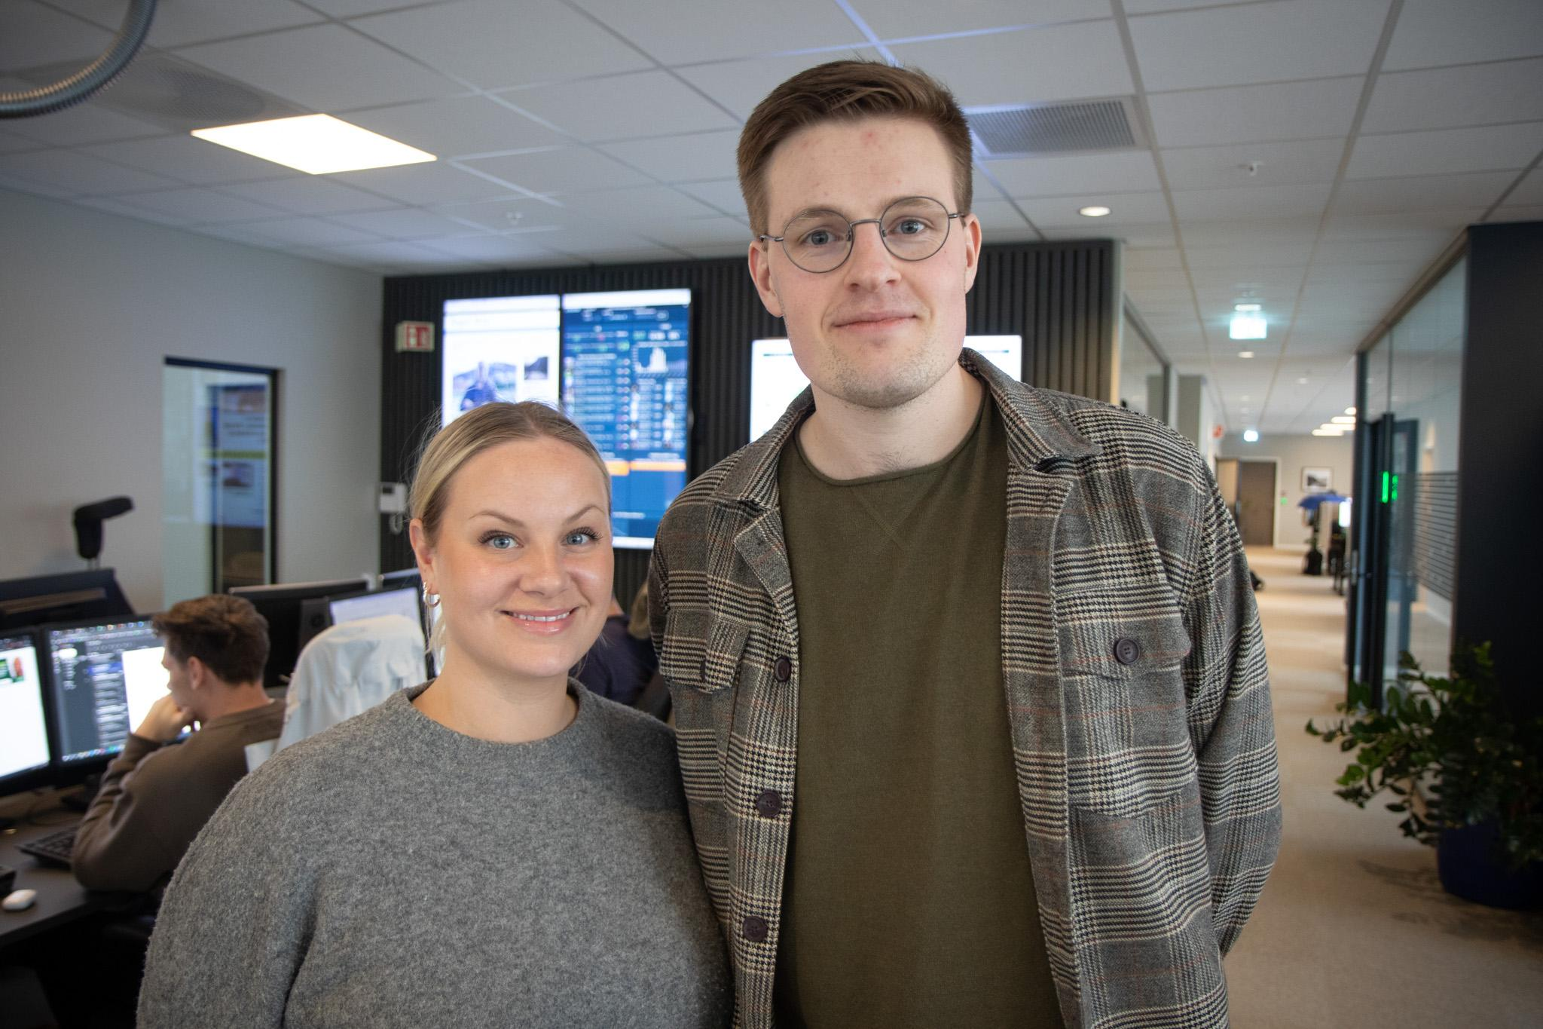
Foto: Ivar Bruvik Sætre

NYTT EVENTYR: – Ei tillitserklæring, seier både Øystein Silde Frønsdal og Synne Muren Olsen.

Begge har vore praktikantar hos Nynorsk avissenter og jobbar i dag i avisa Firda. Frønsdal er nyheitsredaktør og Olsen jobbar som frontsjef, i tillegg til å vere faglærar ved avissenteret.
No har Frønsdal «rykt opp» til ansvarleg redaktør i avisa, medan Olsen har gått inn i hans jobb som nyheitsredaktør.
Dette skjer fordi dagens Firda-redaktør, Kai Aage Pedersen, har tatt ein pause for å steppe inn som konstituert redaktør i avisa Hordaland på Voss. Deira redaktør har nemleg sagt opp, og Pedersen skal fylle rolla fram til ein ny er tilsett, etter planen til hausten.
Frønsdal og Olsen var praktikantar hos avissenteret hausten 2020, eit kull der fire av fem praktikantar enda opp med fast jobb i avisa Firda. No gler begge seg til å ta fatt på nye utfordringar!
– Eg ser store moglegheiter for Firda med den dyktige og erfarne gjengen som jobbar her. Eg går laus på oppgåva med iver og entusiasme, og eg skal gjere mitt beste for at Firda held fram med å levere viktig og relevant journalistikk for innbyggjarane i dekningsområdet, seier Øystein Silde Frønsdal, som no blir den første nynorskpraktikanten som går inn i ei redaktørstilling i ei avis.
Olsen har vore tett på nyheitsdesken og breaking-journalistane som frontsjef i Firda. No ser ho fram til å jobbe med heile redaksjonen og bryne seg på meir heilskapeleg planlegging.
– Vi går ei spennande tid i møte med både stortingsval og VM i vektløfting, så eg er sikker på at dette blir veldig lærerikt og kjekt. Eg kjenner meg trygg på at eg skal meistre oppgåva – i samspel med alle dei dyktige kollegaene mine her i Firda, seier ho.
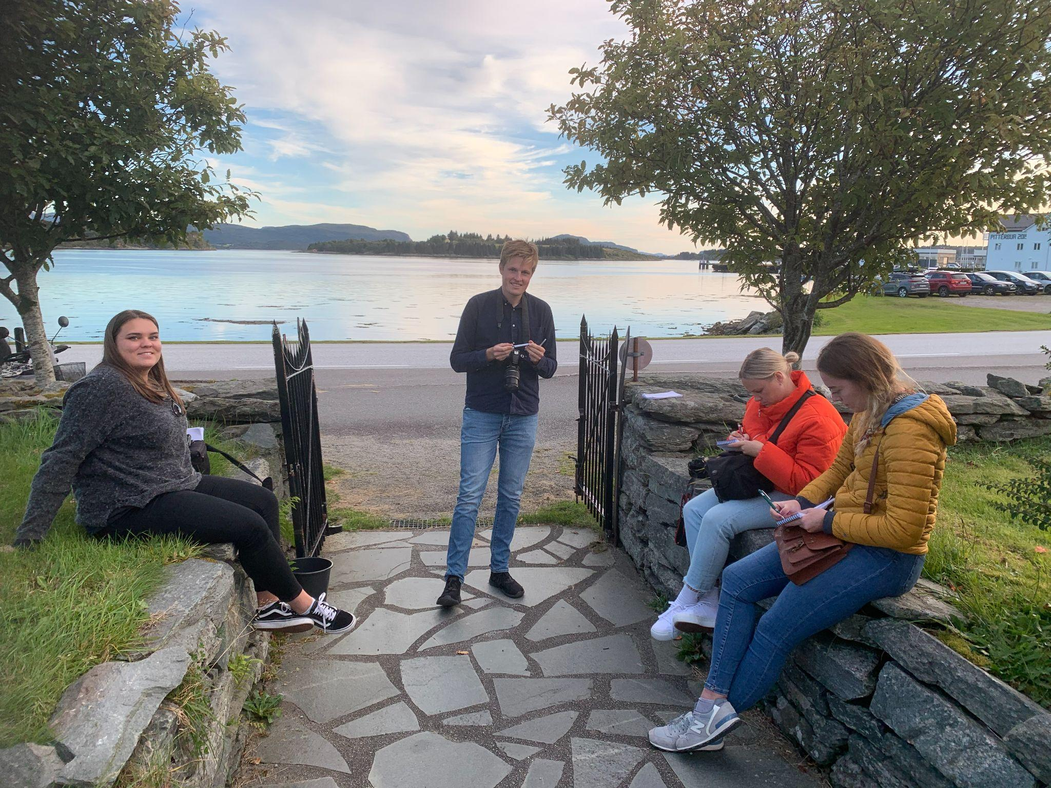
Her er Øystein Silde Frønsdal og Synne Muren Olsen saman med Taline Vinjevoll Årdal (t.v.) og Natalie Liabø Hermansen (t.h.) like etter at dei var begynt på Nynorsk avissenter. Alle desse fire vart tilsette i Firda like etter opplæringa. Foto: Ingunn Osland

Klare for praksis i mai og juni

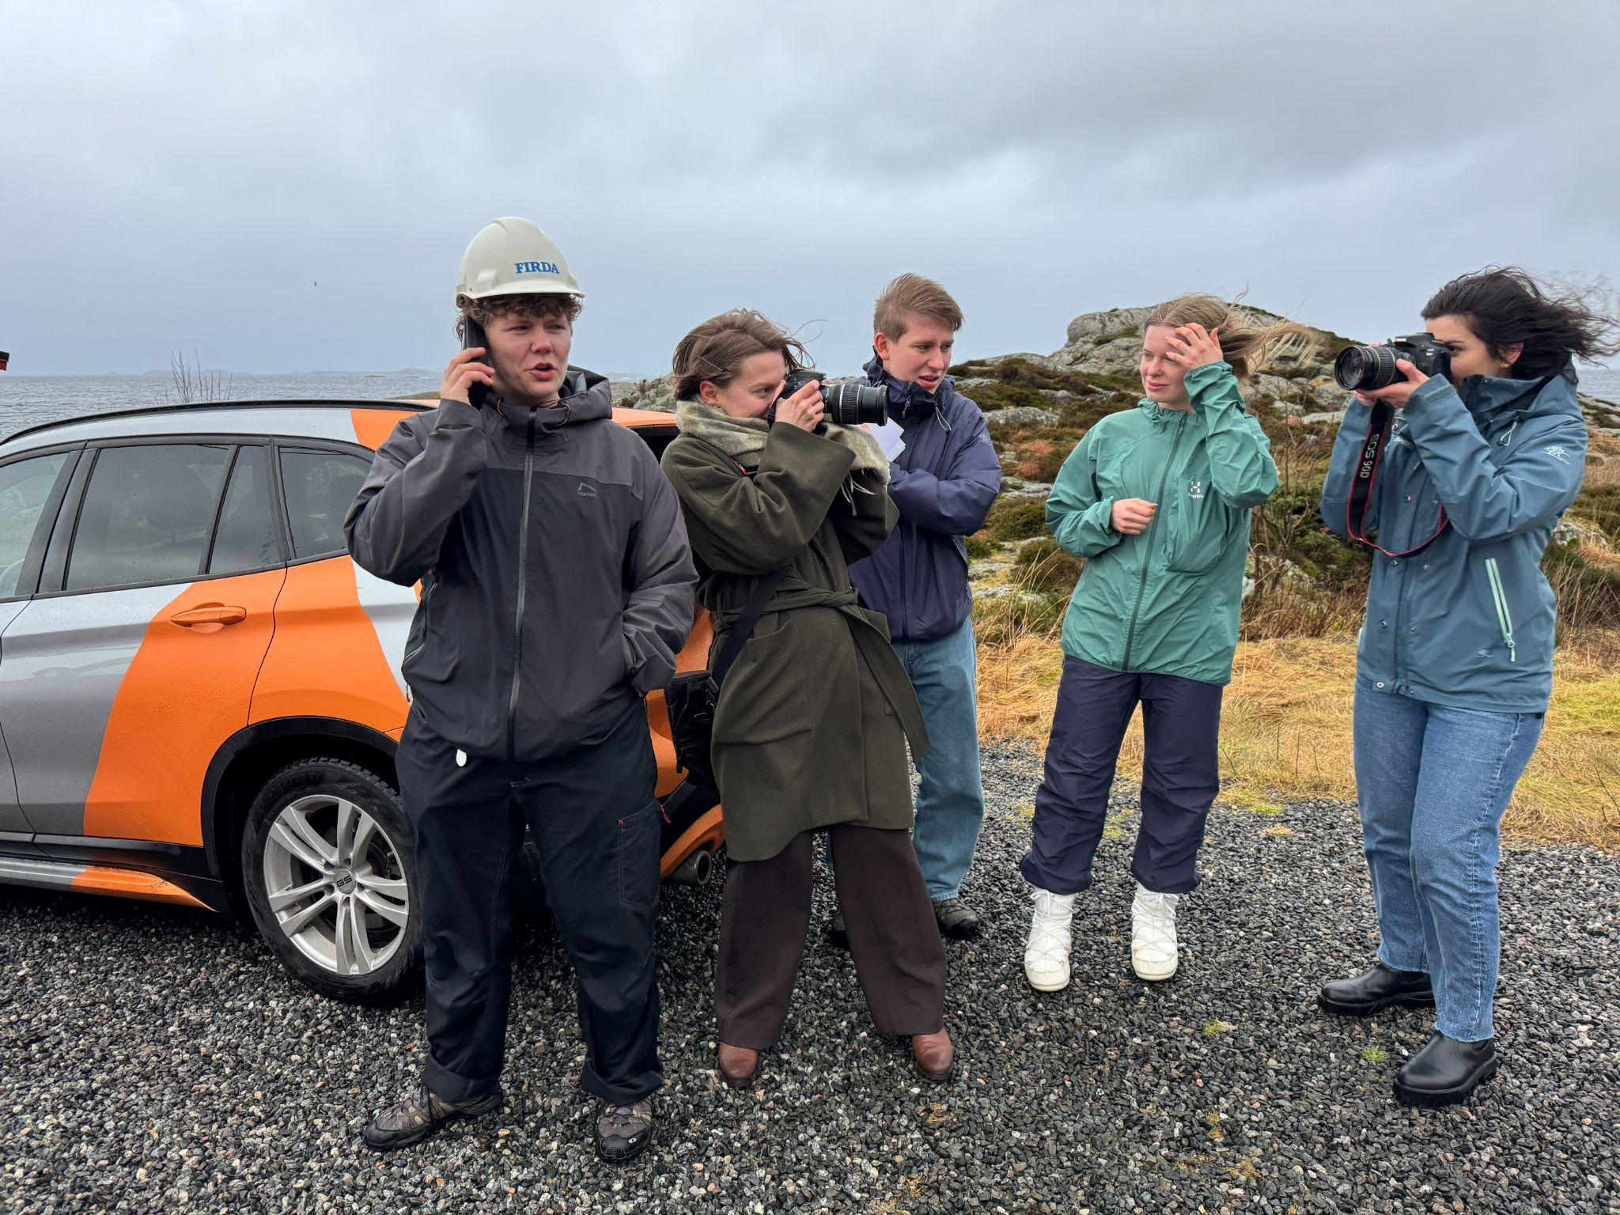
Mari Qviller, Hanne-Therése Runestad, André Jonassen, Mathea Kulbotten og Maria Ghalvazi fekk testa vind og vêr på Vestlandet allereie første veka dei var i Førde.

KULL 24: To rogalendingar, to austlendingar og ein sunnmøring med bakgrunn frå Iran kom til Førde etter nyttår.

MARI QVILLER (24) er frå Elverum. Ho har bakgrunn som manusskribent og aktivist. Ho er oppteken av at språket vi les, blir språket vi brukar, og at det derfor er viktig å bruke nynorsk i aviser og på nettstader. – Eg synest nynorsk er rikt og vakkert, men først og fremst nød-
vendig for å ta vare på kulturarven, og for eit mangfaldig samfunn. Då ville det vel vore litt dobbeltmoralsk å ikkje lære seg å bruke det, seier Mari. Ho tek med seg lærdommen og engasjementet sitt til GD (Gudbrandsdølen/Dagningen) på Lillehammer, der ho skal i praksis.

HANNE-THERÉSE RUNESTAD (26) kjem frå øya Fogn i Rogaland. Dei siste 6 åra har ho budd i Oslo, der ho har utdanna seg innanfor filmregi og kulturleiing. Ho ser på journalistikk som den perfekte blandinga av to av hennar favoritt-ting: Historieforteljing og samfunnsaktualitet. – Eg gler meg til å finne tilbake til språkrota mi, og la ho slå vidare rot i omgjevnadene mine, seier Hanne-Therése, som no tek med nynorsken inn i praksis i TV2.

ANDRÉ JONASSEN (27) er frå Stavanger, men har dei siste åra vore busett i hovudstaden. Før det budde han i Bergen, Fredrikstad og Bucuresti, og på vegen fekk han med seg mastergrad i filosofi, praktisk-pedagogisk utdanning og ambassadepraksis. – No er eg klar for ein ny etappe – som nynorskpraktikant hjå Nynorsk avissenter. Eg ønskjer å bli journalist for å kunne komme med eit, om noko audmjukt, tilskot til ei fri, truverdig og ubunden presse, sa André for snart fire månader sidan. No er han klar for praksis i Nettavisen i Oslo.

MATHEA KULBOTTEN (23) frå Lillehammer kjem til journalistikken med eit ønske om å vere ei stemme for dei som ikkje har ei. Med seg har ho studium i russisk og erfaring frå mellom anna Noah og kyrkja. – Som nynorskpraktikant håper eg å kunne sanke nokre nynorskfrø som eg kan så på Austlandet, slik at nynorsk får ein ny plass å bløme på, sa Mathea då ho starta i Førde. No reiser ho til Oslo for praksis i Framtida.

MARIA GHALVAZI (33) er sunnmøring med kurdisk bakgrunn. Ho har valt nynorsk som språket sitt i media. Maria hadde med seg jus-utdanning og erfaring som journalist då ho kom til Norge for seks år sidan. Sidan har ho tatt mastergrad i media ved Høgskulen i Volda. – No ser eg fram til å fortsetje å hjelpe folk og bidra til sammfunnet eg lever i. Som nynorskpraktikant gler eg meg til å formidle endå fleire historier på nynorsk. Etter tida i Førde skal ho fortelje historiene gjennom utanriksavdelinga til TV2 i Bergen, der ho skal i praksis.
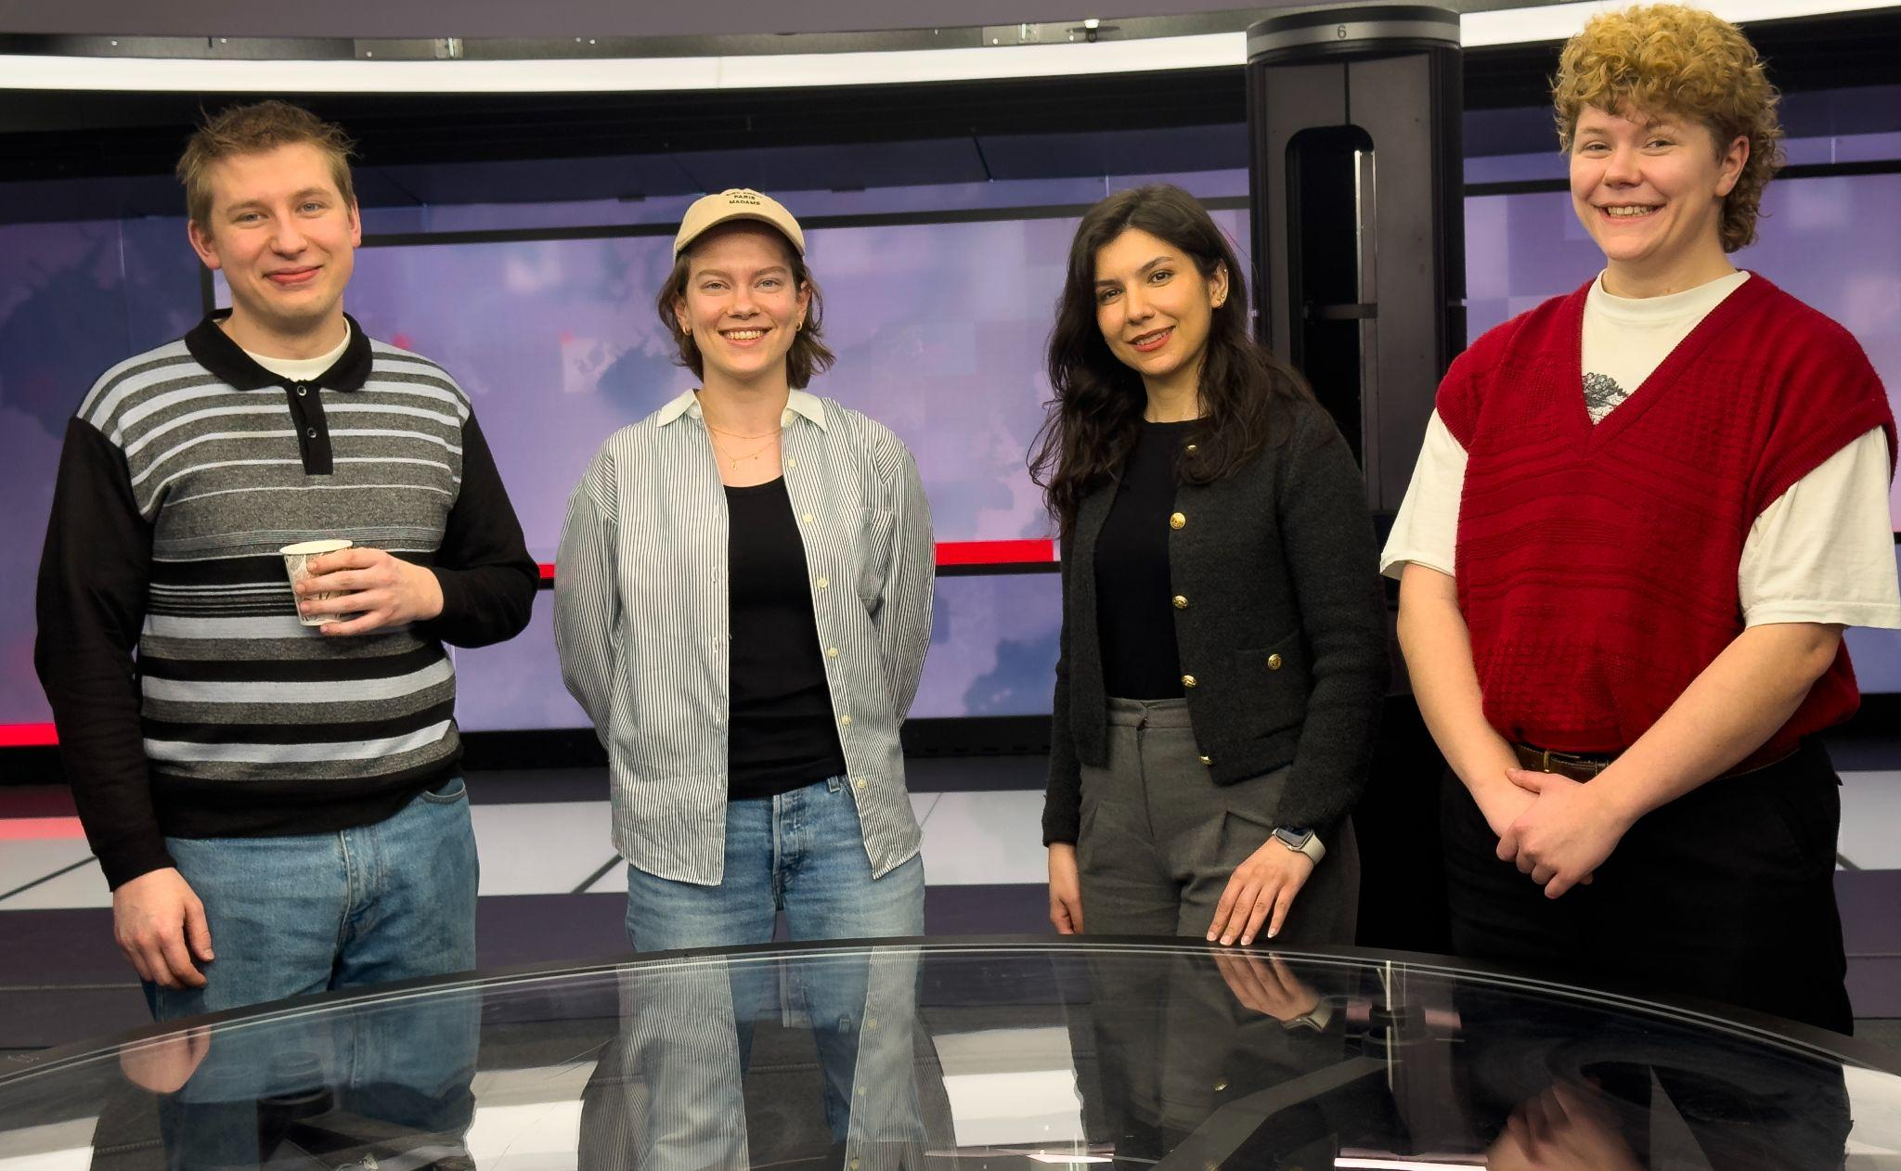
André Jonassen skal i praksis i Nettavisen, Hanne-Therése Runestad i TV2, Maria Ghalvazi i TV2 og Mari Qviller i GD. Her under eit besøk på TV2 i Bergen. Foto: Ingunn Osland

Søstertiltak

- Stiftinga Nynorsk avissenter - for rekruttering og opplæring av nynorskbrukande journalistar for nett, avis og sosiale medium. Ti praktikantar i året. Oppretta av Amedia/Firda/Vinjefondet i 2013. Kom inn på statsbudsjettet i 2015. Samlokalisert med avisa Firda i Førde.
Leiar: Ingunn Osland

- NRK Nynorsk mediesenter - for rekruttering og opplæring av nynorskbrukande journalistar for nett, radio, fjernsyn og sosiale medium. Ti praktikantar i året. Oppretta og drive av NRK sidan 2004. Samlokalisert med NRK Vestland i Førde.
Leiar: Rune Fossum Lillesvangstu

Stiftinga Nynorsk avissenter og NRK Nynorsk mediesenter samarbeider om opplæring og gjesteførelesarar i ulike emne om nynorsk som mellom anna mediespråk, journalistikk og etikk. Etter at begge opplæringane, saman med NRK og Firda, flytta inn i Nynorskhuset hausten 2023, har samarbeidet blitt sterkare og meir naturleg.

Søkjarar som har søkt begge opplæringane, må sjølv velje kvar dei vil gå. Felles søknadsfristar er 15. april og 15. oktober.

Førde, 20. mars 2025

Ingunn Osland, dagleg leiar Kai Aage Pedersen, styreleiar

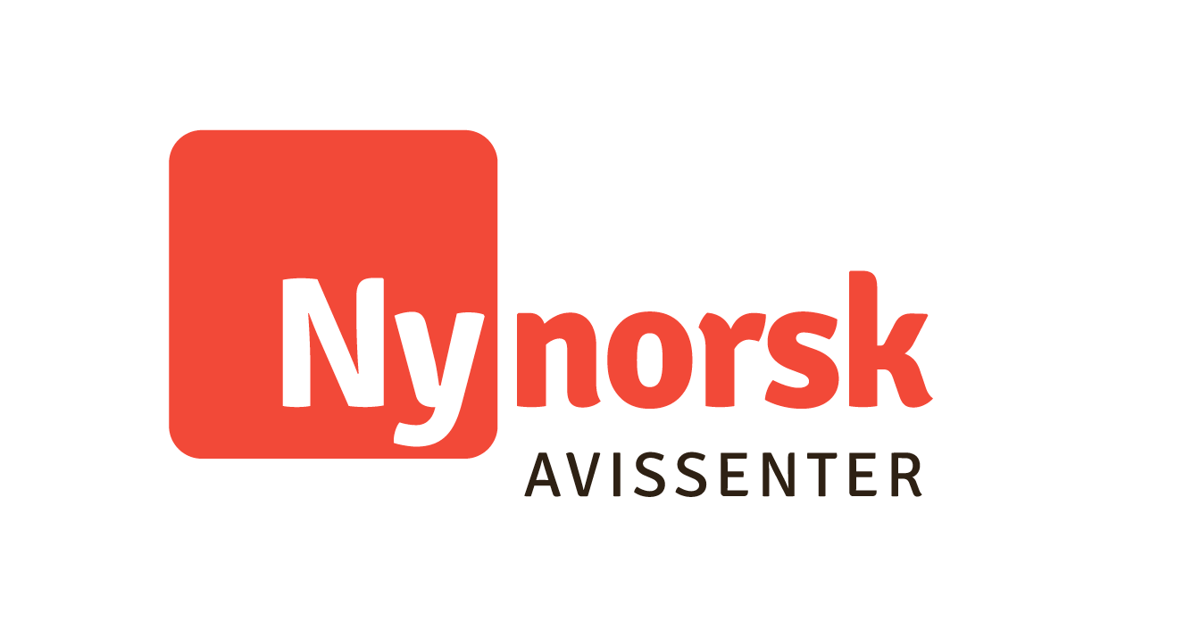

Stiftinga Nynorsk avissenter
Post- og fakturaadresse:
Storehagen 10, 6800 Førde
Telefon: 911 49 821 (dagleg leiar)
Org.nr.: 914961181

Følg oss på www.nynorskavisenter.no og på sida vår på Facebook og Instagram!

